Протокол №92

заседания общественной комиссии для организации общественных обсуждений проектов муниципальных программ формирования современной городской среды в рамках реализации регионального проекта «Формирование комфортной городской среды» и проведения оценки предложений заинтересованных лиц, а также для осуществления контроля за реализацией муниципальных программ

Место проведения заседания: г.Саяногорск, Советский мкр., дом 1, Малый зал Администрации муниципального образования город Саяногорск.

Дата проведения: 28.03.2022г., время: с 16 час. 00 мин. до 16 час. 15 мин.
Присутствовали:
Председатель комиссии: | С.А. Борисов – Заместитель Главы муниципального образования город Саяногорск по жилищно – коммунальному хозяйству, транспорту и строительству
Члены комиссии: | Н.В. Непомнящий – Руководитель Комитета по ЖКХ и Т  г. Саяногорска
 | С.А. Жигунов – заместитель руководителя ДАГН г. Саяногорска
 | В.Ф. Вовчок – начальник отдела Администрации муниципального образования город Саяногорск по р.п.Черёмушки
 | О.А. Савилов – начальник отдела Администрации муниципального образования город по рп Майна
 | С.С. Матвиенко - депутат Совета депутатов муниципального образования город Саяногорск
 | Р.В. Чеглов - депутат Совета депутатов муниципального образования город Саяногорск
 | Л.Ф. Шмакова – депутат Совета депутатов муниципального образования город Саяногорск
 | А.И. Агапова – начальник экономического отдела Комитета по жилищно-коммунальному хозяйству и транспорту
 | А.Н. Пятков –начальник ПОУ «Саяногорский СТК РО ДОСААФ России РХ»
Секретарь комиссии: | А.С. Новикова – главный специалист (экономист) Комитета по ЖКХ и Т г. Саяногорска
Кворум имеется.

Повестка:
1. Подведение итогов приема предложений от жителей по определению территории для подготовки заявки на участие во Всероссийском конкурсе лучших проектов создания комфортной городской среды в малых городах и исторических поселениях в рамках реализации национального проекта «Жилье и городская среда» путем заполнения бюллетеней и интернет - голосования.
По пункту 1. заслушали Л.А. Саутину - заместителя Главы муниципального образования город Саяногорск по социальным вопросам.
Жителями муниципального образования г.Саяногорск были предложены общественные пространства, благоустройство которых повысило бы уровень комфорта при прогулках и досуговом времяпрепровождении на улице:
1. Пешеходный бульвар в Центральном мкр. (ул.Ленина-ул.Ивана Ярыгина);
2. Площадь перед зданием Администрации МО г.Саяногорск, Советский мкрн.,1;
3. Иное.
Всего поступило 2080 предложений от жителей МО г. Саяногорск, из них 1700 человек приняли участие в онлайн-голосовании, 380 человек заполнили бюллетени.
По результатам приема предложений, 1519 человек (73%) предложили благоустройство территории «Пешеходный бульвар в Центральном мкр. (ул.Ленина-ул.Ивана Ярыгина)», 386 человек (18,6%) предложили благоустройство территории «Площадь перед зданием Администрации МО г.Саяногорск, Советский мкрн.,1», 175 человек (8,4%) предложили благоустройство иных территории, таких как: «Набережная реки Енисей, поселок КСРЗ, поселок Геологов, рп Майна, рп Черемушки, скверы, парки, улицы и микрорайоны города, пешеходные дорожки, пешеходные зоны, территория в районе маг. «Магнит».
Расположение территории «Пешеходный бульвар в Центральном мкр. (ул.Ленина-ул.Ивана Ярыгина)», набравшей наибольшее количество голосов:
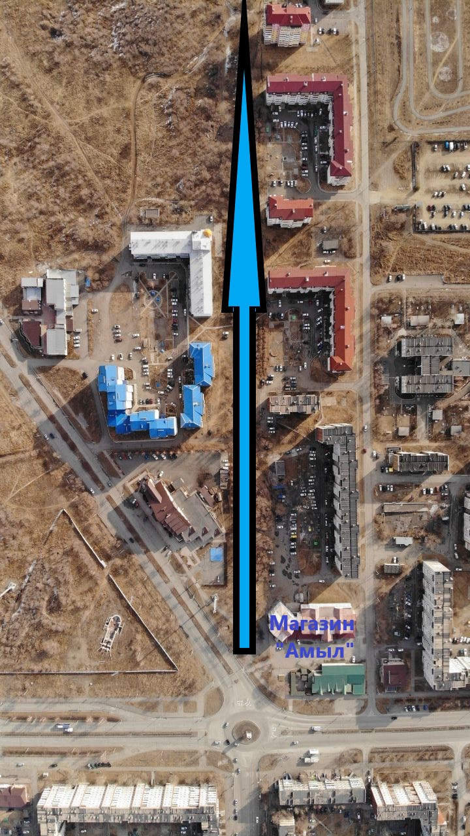
После обсуждения,
Решили:
1. Подвести итоги приема предложений о выборе территорий и определить для участия во Всероссийском конкурсе лучших проектов создания комфортной городской среды в малых городах и исторических поселениях в рамках реализации национального проекта «Жилье и городская среда» территорию - «Пешеходный бульвар в Центральном мкр. (ул.Ленина-ул.Ивана Ярыгина)»;
- Опубликовать итоги приема предложений на официальном сайте sayan-adm.ru и газете «Саянские ведомости»;
- Опубликовать информацию о начале приема предложений от жителей МО г.Саяногорск о функциях и мероприятиях по территории «Пешеходный бульвар в Центральном мкр. (ул.Ленина-ул.Ивана Ярыгина)».
Голосовали «за» единогласно.
Рекомендации комиссии:
Рекомендовать Комитету по ЖКХ и Т г. Саяногорска:
1. Разместить на официальном сайте муниципального образования город Саяногорск и в городской газете «Саянские ведомости» настоящий протокол.
Председатель комиссии: |  |  |  | С.А. Борисов
Секретарь комиссии: |  |  |  | А.С.Новикова

